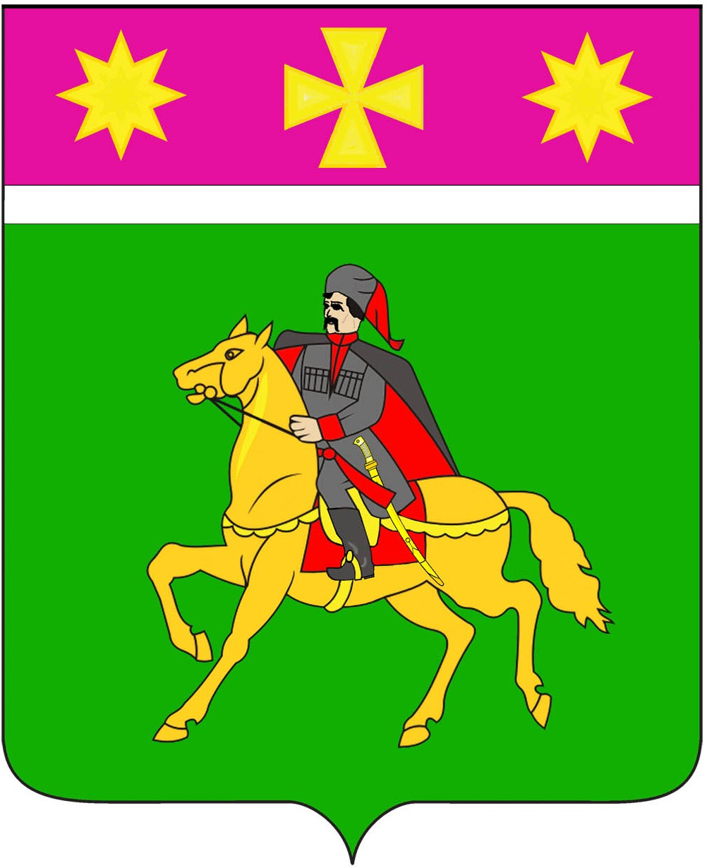
АДМИНИСТРАЦИЯ
ПОЛТАВСКОГО СЕЛЬСКОГО ПОСЕЛЕНИЯ
КРАСНОАРМЕЙСКОГО РАЙОНА

Р А С П О Р Я Ж Е Н И Е

от 12.01.2023 № 8-р
станица Полтавская

О назначении ответственных за работу
по профилактике коррупционных и иных правонарушений

Руководствуясь Федеральным законом от 25 декабря 2008 года
№ 273-ФЗ «О противодействии коррупции», Указом Президента Российской Федерации от 21 июля 2010 года № 925 «О мерах по реализации отдельных положений Федерального закона «О противодействии коррупции», Указом Президента Российской Федерации от 8 июля 2013 года № 613 «Вопросы противодействии коррупции»:
1. Назначить ответственными за работу по профилактике коррупционных и иных правонарушений:
Кулешову Юлию Викторовну, начальника юридического отдела администрации Полтавского сельского поселения Красноармейского района;
Соколовскую Марию Александровну, начальника общего отдела администрации Полтавского сельского поселения Красноармейского района.
2. Контроль за выполнением настоящего распоряжения возложить на заместителя главы Полтавского сельского поселения Красноармейского района Гористова В.А.
3. Распоряжение вступает в силу со дня его подписания.

Глава
Полтавского сельского поселения
Красноармейского района В.А. Побожий

